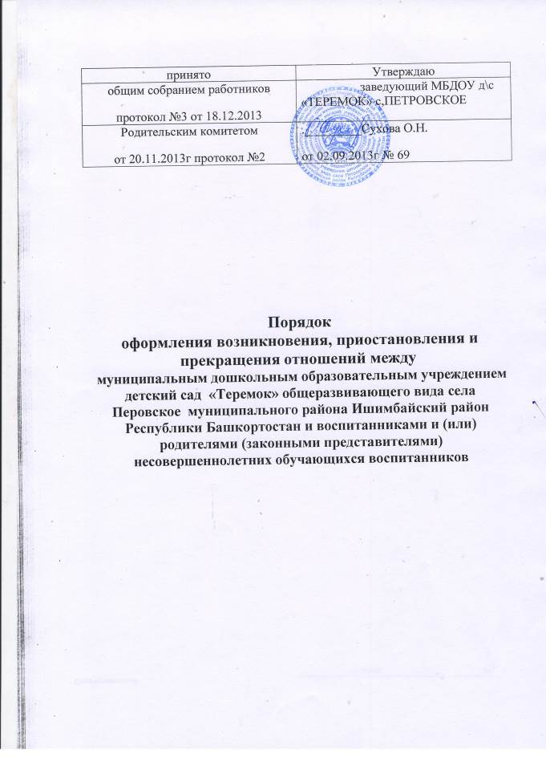
I. Общие положения
1.1. Настоящий Порядок разработан в соответствии с Федеральным Законом «Об образовании в Российской Федерации», Законом Республики Башкортостан «Об образовании в республики Башкортостан», Уставом Муниципального бюджетного дошкольного образовательного учреждения детский сад «Теремок» с.Петровское муниципального района Ишимбайский район Республики Башкортостан (далее Учреждение).
1.2. Порядок регулирует порядок оформления возникновения, приостановления и прекращения отношений между Учреждением и родителями (законными представителями) несовершеннолетних воспитанников.
1.3. Настоящий Порядок утвержден с учётом мнения общего родительского собрания (Протокол № 1 от 17.09.2013 г.).

II. Оформления возникновения отношений.
2.1. Приём регулируется Правилами приёма несовершеннолетних воспитанников в Учреждение.
2.2. Основанием возникновения образовательных отношений между Учреждением и родителями (законными представителями) является приказ заведующего Учреждения о зачислении несовершеннолетнего воспитанника в Учреждение. Права и обязанности участников образовательного процесса, предусмотренные законодательством об образовании и локальными актами Учреждения, возникают от даты зачисления несовершеннолетнего воспитанника в Учреждение.
2.3. Отношение между Учреждением и родителями (законными представителями) регулируются Договором об образовании между Учреждением и Родителем (законным представителем) несовершеннолетнего воспитанника. Договор об образовании заключается в простой письменной форме между Учреждением, в лице заведующего, и родителями (законными представителями) несовершеннолетнего воспитанника.
В Договоре об образовании указываются основные характеристики предоставляемого образования (образовательной услуги), в том числе вид, уровень и (или) направленность образовательной программы, продолжительность обучения.
2.4.Настоящим договором стороны определяют взаимные права и обязанности по обеспечению реализации несовершеннолетним воспитанником права на получение общедоступного и бесплатного дошкольного образования.
2.5. Стороны прилагают совместные усилия для создания условий получения несовершеннолетним воспитанником дошкольного образования в соответствии с основной образовательной программой дошкольного образования, основной общеобразовательной программой Учреждения, присмотр и уход за несовершеннолетним воспитанником.

III. Приостановления отношений.
3.1. За несовершеннолетним воспитанником сохраняется место по заявлениям родителей (законных представителей) на время:
· болезни;
· прохождения санаторно-курортного лечения, карантина;
· очередных отпусков родителей (законных представителей).

IV. Прекращение отношений.
4.1. Образовательные отношения прекращаются в связи с отчислением несовершеннолетнего воспитанника из Учреждения.
4.2.Отчисление несовершеннолетнего воспитанника может производиться в следующих случаях:
а) в связи с достижением несовершеннолетним воспитанником возраста для поступления в 1 класс;
б) досрочно:
· по инициативе родителей (законных представителей), в том числе в случае перевода для продолжения освоения образовательной программы в другую организацию, осуществляющую образовательную деятельность;
· по обстоятельствам, не зависящим от воли родителей (законных представителей) несовершеннолетнего воспитанника и Учреждения, в том числе в случае ликвидации организации.
4.3. Решение об отчислении может быть обжаловано в МКУОО.
4.4. Досрочное прекращение образовательных отношений по инициативе родителей (законных представителей) несовершеннолетних воспитанников не влечет для него каких-либо дополнительных, в том числе материальных, обязательств перед Учреждением.
4.5. Основанием для прекращения образовательных отношений является приказ заведующего Учреждения об отчислении.
4.6. Права и обязанности участников образовательного процесса, предусмотренные законодательством об образовании и локальными нормативными актами Учреждения, прекращаются от даты его отчисления из Учреждения.
4.7. Учреждение, его учредитель, в случае досрочного прекращения образовательных отношений по основаниям, не зависящим от воли организации, обязаны обеспечить перевод несовершеннолетних воспитанников в другие Учреждения соответствующего вида (реализующие соответствующие образовательные программы).
4.8. Порядок отчисления несовершеннолетнего воспитанника:
При прекращении образовательных отношений между Учреждением и родителями (законными представителями) оформляются:
-заявление родителей (законных представителей);
- приказ Учреждения об отчислении несовершеннолетнего воспитанника;
После издания приказа об отчислении несовершеннолетнего воспитанника родителям (законным представителям) выдаются медицинские документы.

